**TAREA**

|  |  |  |  |
| --- | --- | --- | --- |
| **Nombre del Estudiante** |  | | **Curso:** 1 año A |
| **Fecha:** 27 de abril al 01 de mayo |
| **Unidad: 0** | *“Yo me cuido”* | | |
| **O.A.(s):** | Observar, describir y valorar sus características personales, sus habilidades e intereses. (OA1) | | |
| **Habilidad** | Aplicar | | |
| **Docente:** | Oriana Salinas Sanhueza | **Asignatura:** | Orientación |

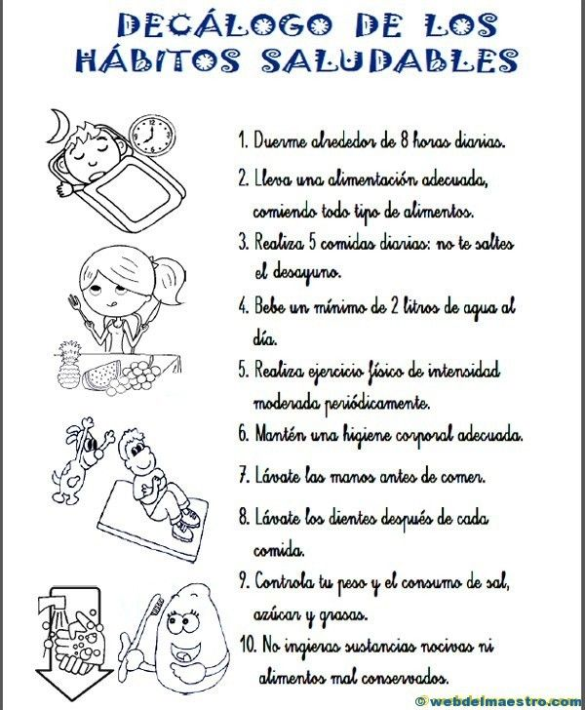**Lee a continuación este decálogo, y luego realiza tu propio decálogo de hábitos de higiene, en una hoja de block, utilizando plumones de colores y toda tu creatividad.**